1. 东方通启动报错

问题现象：启动之后查看TongWeb/log/server.log 报错如下

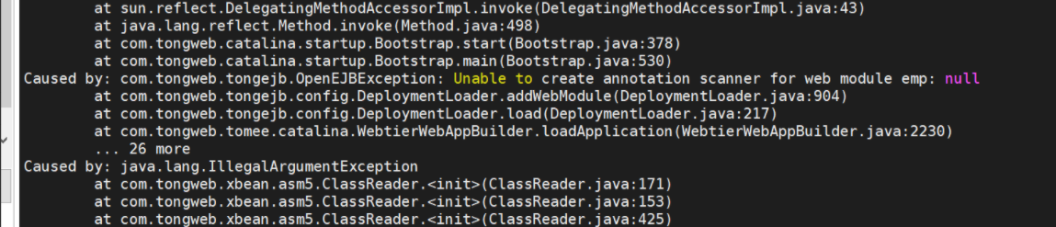

解决方式：更改 TongWeb/conf/tongweb.properties

1 查看jarsToSkip后面是否有\*.jar,如果没有加上

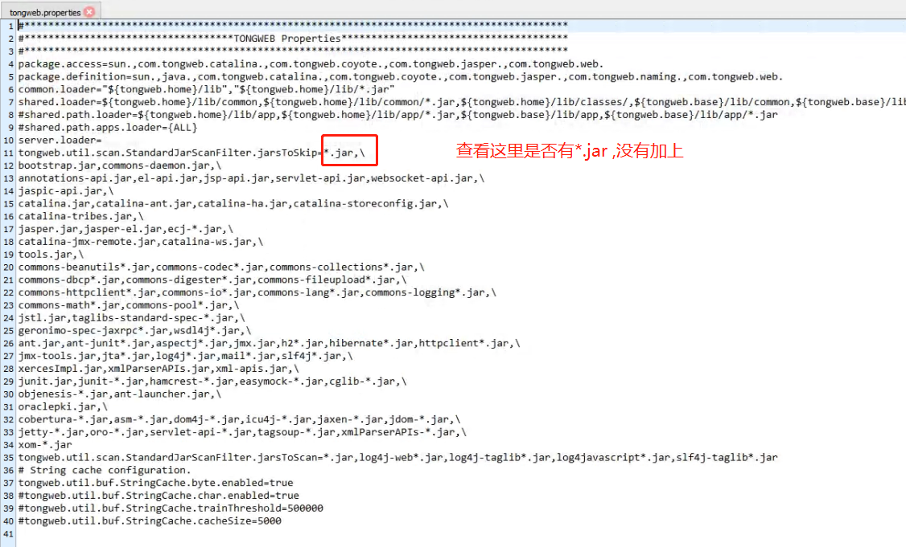

2 删除jarsToScan 后面的\*.jar

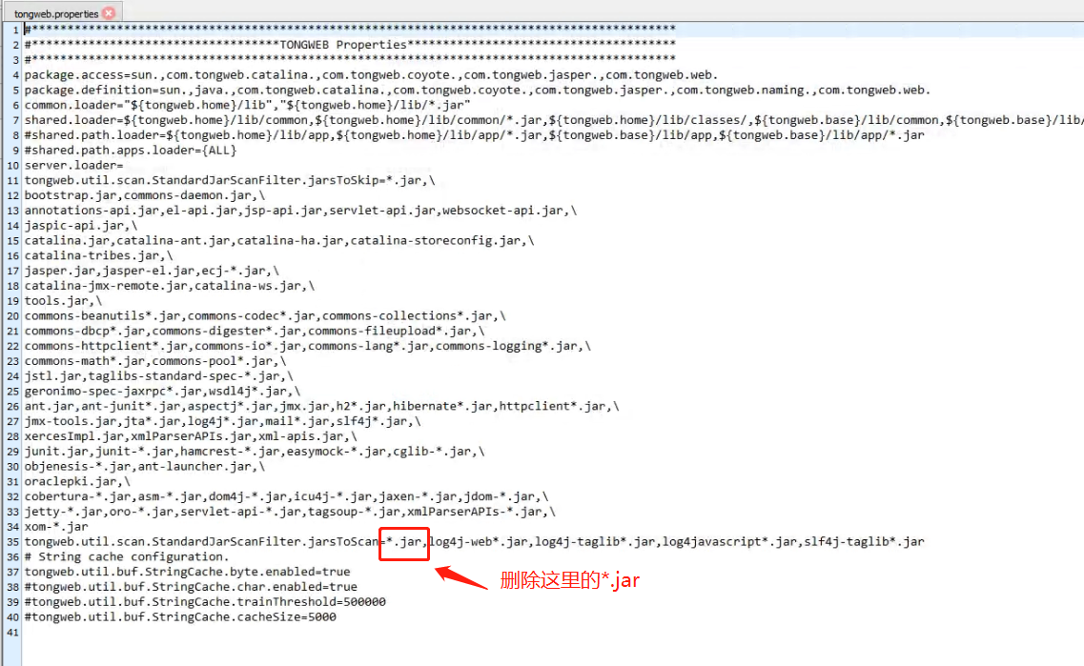

二、金蝶V9启动报错

问题现象：AAS-V9.0/domains/mydomain/logs/apusic.log.0里面报错如下

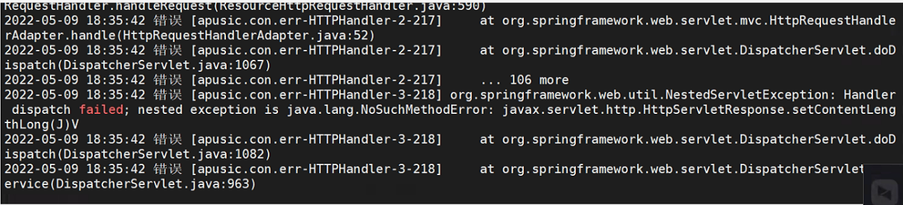

解决方法：



将上面附件javax.servlet-api-3.1.0.jar、aas-support-content-length.jar两个jar包，拷贝到

AAS-V9.0/sp目录下重启即可

